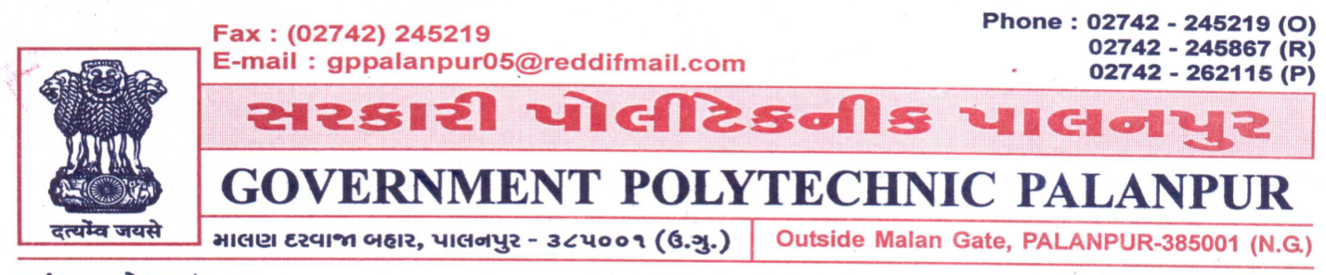ઈ.સી.વિભાગ

સરકારી પોલીટેકનીક,પાલનપુર

Date:

પ્રતિ,

વિષય-NBAપ્રક્રિયા અંતર્ગત ચર્ચા વિચારણા બાબત.

મહોદયશ્રી,

ટેકનીકલ શિક્ષણની ગુણવતા સુધારે તે હેતુસર,ભારત સરકાર દ્વારા NBAનું પ્રમાણપત્ર આપવામાં આવે છે.

આ NBAનું પ્રમાણપત્ર મેળવવા માટે આ સંસ્થા ખાતે પ્રક્રિયા ચાલી રહી છે.આ પ્રક્રિયાના ભાગરૂપે આપના સુચનો લેવા માટે સંસથામાં તા.૨૮/૧૨/૨૦૧૬ ના રોજ બપોરે ૧૨.૦૦ કલાકે એક મિટિંગનું આયોજન કરવામાં આવે છે જેમાં આપને હાજર રહેવા હાર્દિક નિમત્રણછે.

આચાર્ય

સ.પો.પાલનપુર